广东省职业技能提升培训补贴管理信息系统

以工代训补贴
操作手册

广州华资软件技术有限公司
目 录
第一章 应用软件介绍 1
1.1 简介 1
1.2 子系统功能简介 1
1.3 术语说明 1
第二章 操作概述 2
2.1 启动与关闭 2
2.2 通用操作 3
2.3 注意事项 4
第三章 系统操作指南 5
3.1 以工代训补贴 5
3.1.1 立即办理 5
3.1.2 办理结果 10
3.1.3 补贴人员查询 12
第四章 附录： 13
4.1 错误信息索引 13

应用软件介绍

简介
本子系统所涉及的用户主要包括单位用户。单位用户是指参保企业，通过统一认证账号体系获取账号信息并登录。能正常访问互联网的用户均可访问该子系统，在未登陆的情况下，访问用户可查看下策法规、通知公告、办事指南等信息；登陆系统后，除了可以查看策法规、通知公告、办事指南等信息，并可根据登陆的用户类型使用网上业务办理功能。

子系统功能简介
以工代训补贴系统主要包括以下功能：办事指南、立即办理、办理结果、补贴人员查询等功能。

术语说明
无。

操作概述

启动与关闭
- 启动
建议使用谷歌浏览器或IE9.0以上版本浏览器。
系统网址：http://ggfw.gdhrss.gov.cn/YCZG
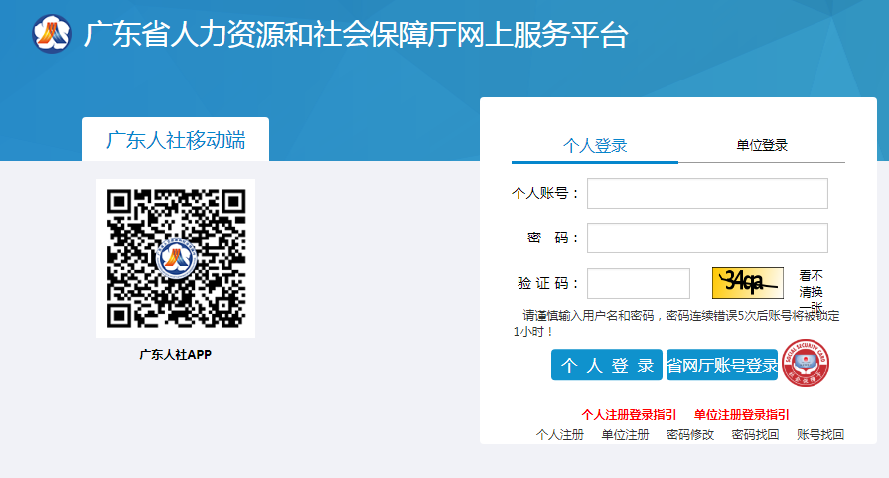
- 关闭
直接关闭IE浏览器、点击【退出】或【重新登录】。
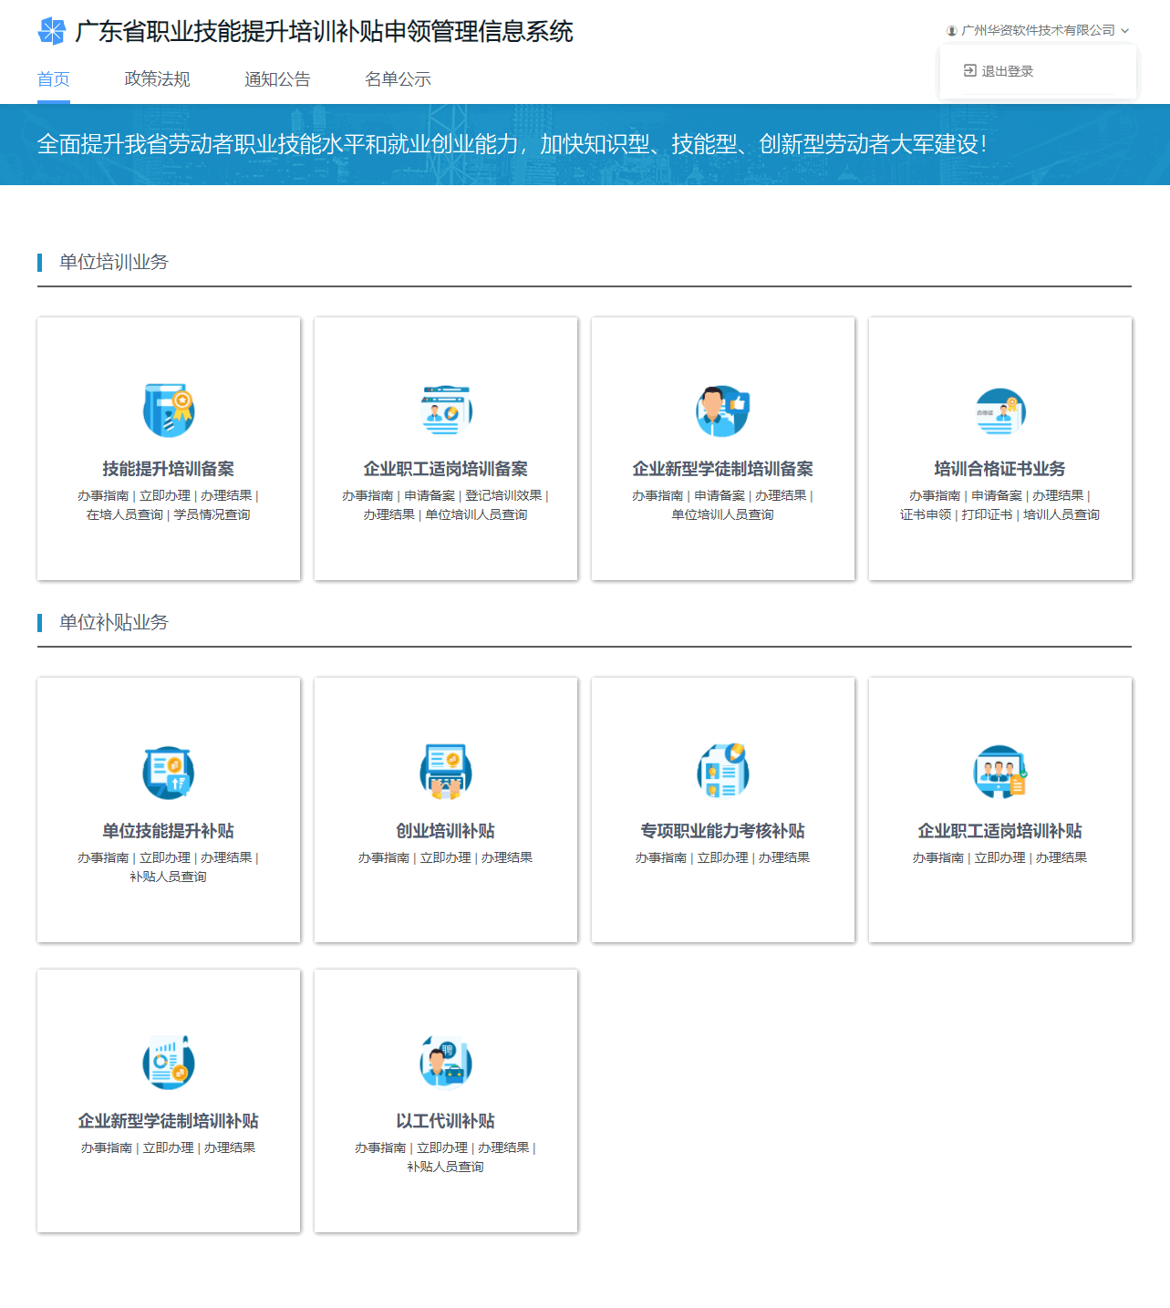

通用操作
查询：点击则根据相应查询条件进行数据查询；
清除：点击则清除对应表单数据；
新增：点击则跳转至相应信息新增界面；
修改：点击则修改所选对应信息；
删除：点击则删除所选信息；
导出：点击导出所需数据；
打印：打印所需数据；
链接跳转：点击进入相应信息查看界面。

注意事项
系统使用过程，采集信息需符合系统限制规则，如基础的必录项项需填写等。

系统操作指南

以工代训补贴

立即办理
- 功能入口
以工代训补贴→立即办理
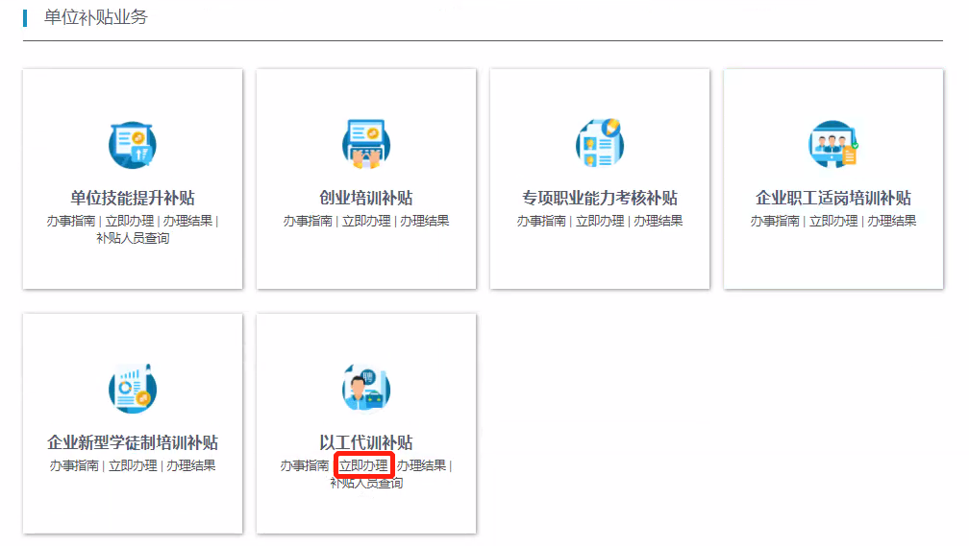
- 功能说明
以工代训补贴申请填写。
- 操作步骤
- 确认承诺书
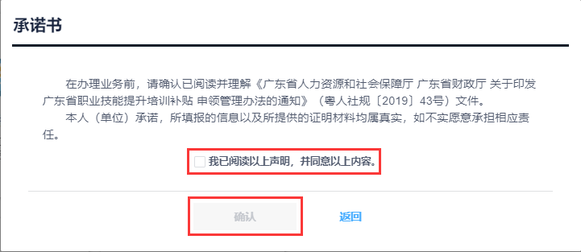
- 填写单位基本信息，点击保存。（补贴申请条件、补贴地如果选择错误，在提交前可以删除；提交待审核可以撤回，或经退回后，可以删除；）
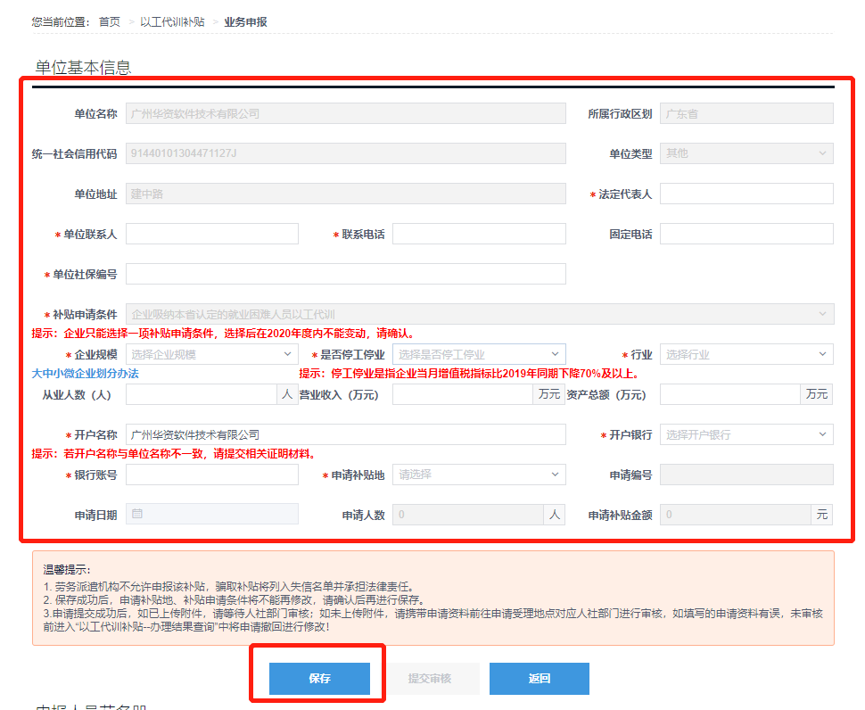
3、若补贴申请条件选择：“受疫情影响出现生产经营暂时困难导致停工停业的中小微企业（企业当月增值税指标比2019年同期下降70%及以上），组织职工开展以工代训”、
“受疫情影响较大的外贸、住宿餐饮、文化旅游、交通运输、批发零售五个行业的大型企业，组织职工开展以工代训的”，单位信息保存后，选择单位补贴月份范围；

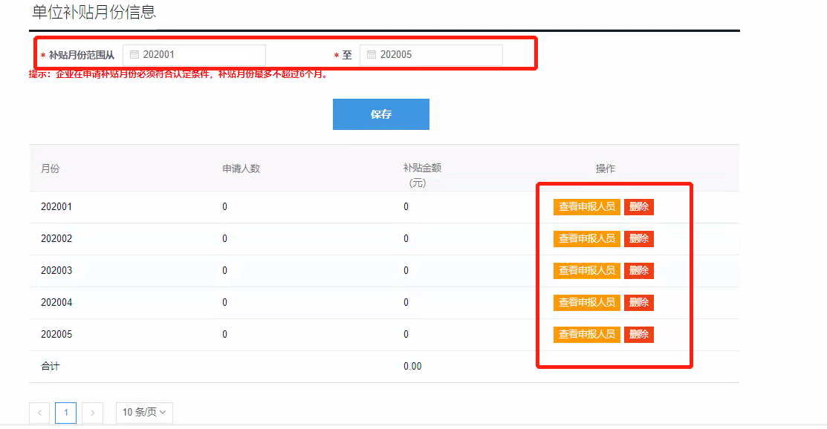
- 保存单位补贴月份信息后，下方显示人员信息。点击新增或导入
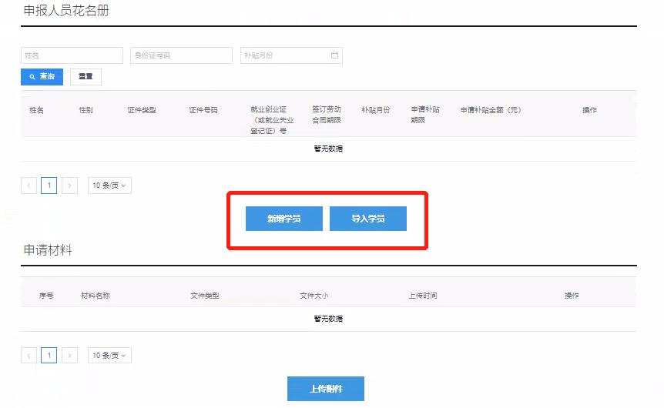

- 新增人员界面：填写信息，点击保存。点击保存后补贴明细在下方显示。

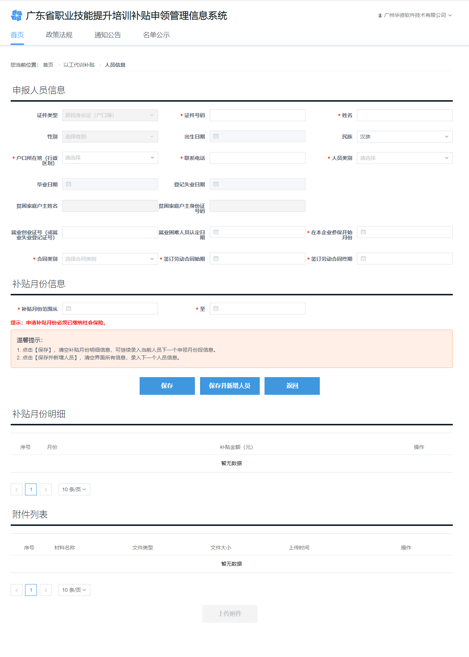
- 导入人员界面：导入人员信息：在人员信息界面点击导入按钮，进入导入界面。点击下载模板，将导入模板填写完毕后点击导入人员
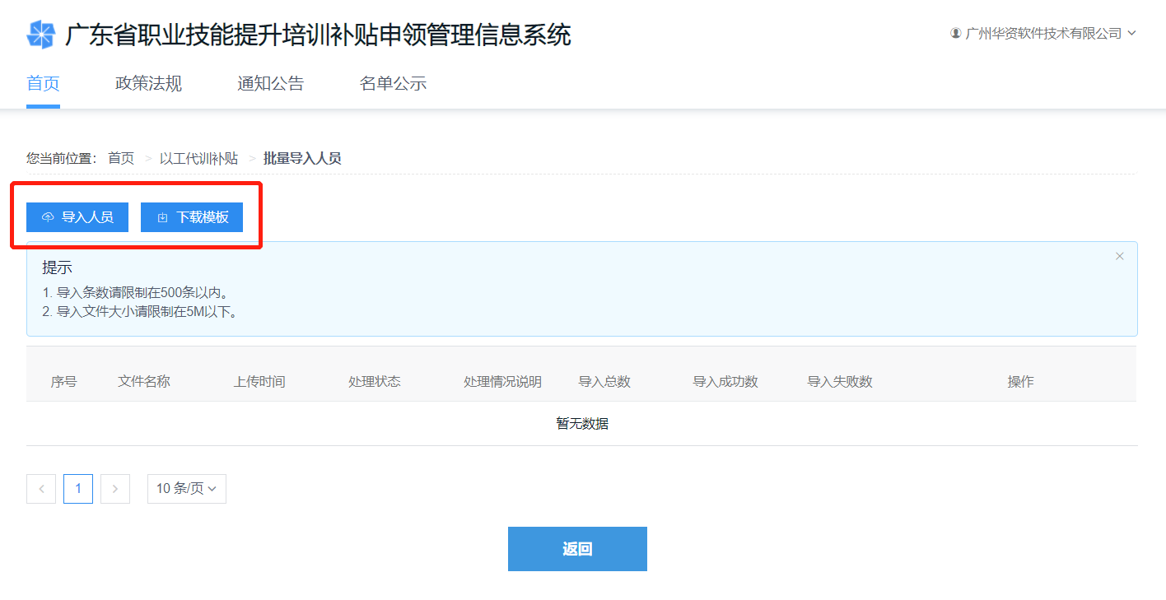
- 上传附件：点击上传附件，选择文件上传。
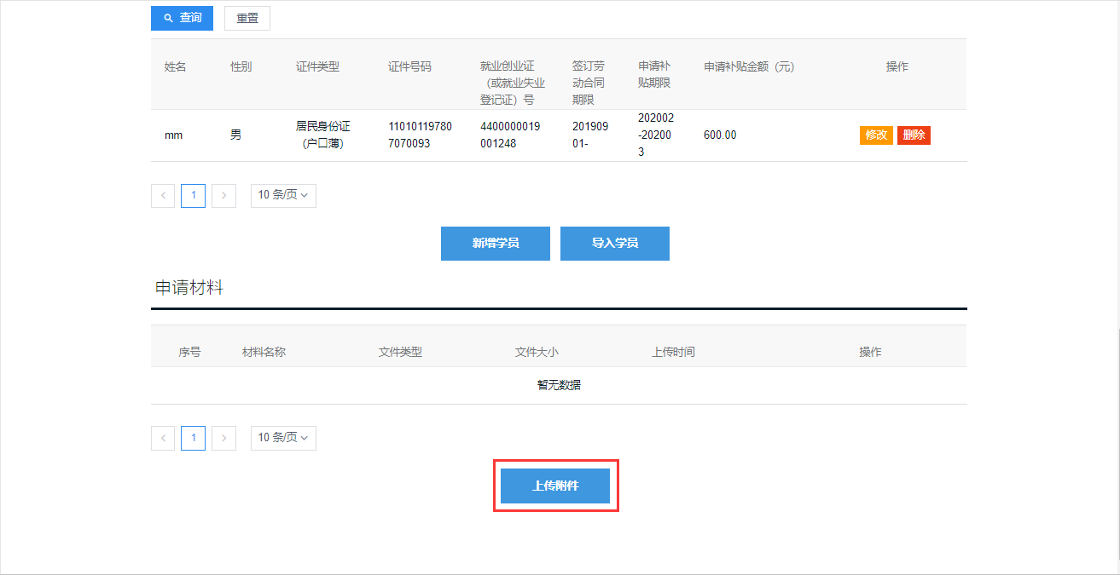
- 提交审核：所有信息填写完毕后，点击提交审核。
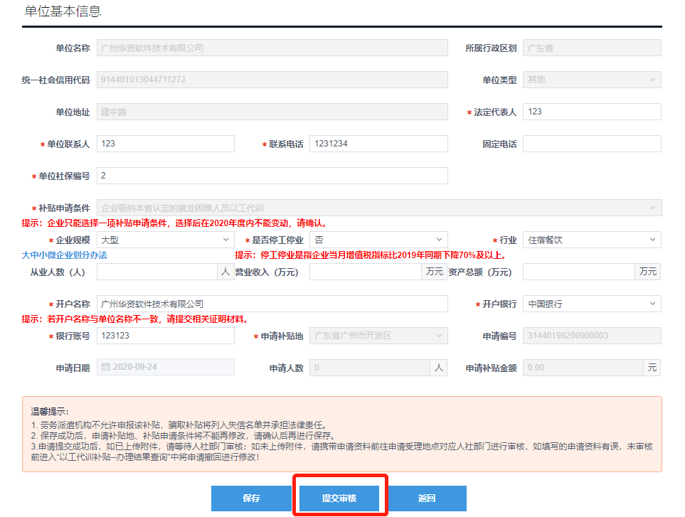

办理结果
- 功能入口
以工代训补贴→办理结果
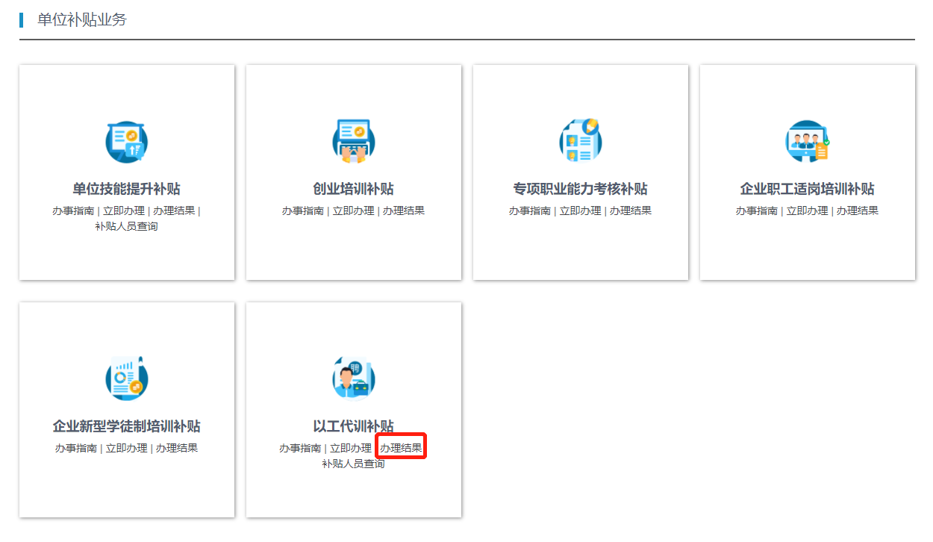
- 功能说明
查询备案信息及审核情况。
- 操作步骤
- 培训备案查询：输入查询条件，点击进入处理链接查看详情。
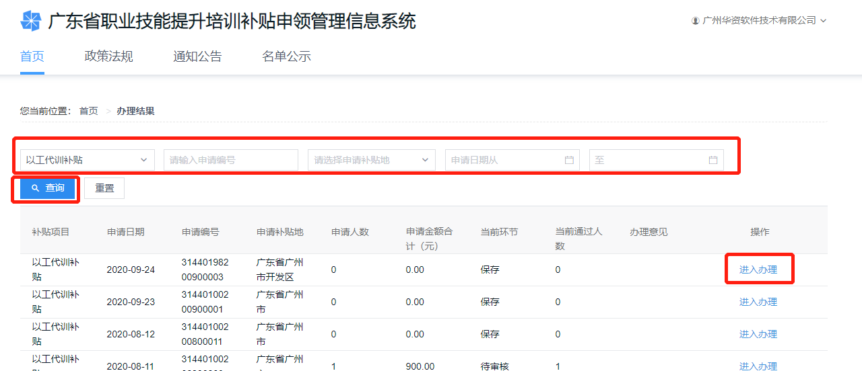
点击【进入处理】，可查看详细信息，同时可进行如下操作：
【删除】、【修改】：补贴申请未提交或退回；
【提交审核】：进入修改界面，补贴申请未提交或退回的业务记录。
【取消申请】：补贴申请已提交待审核的业务记录。
【下载申请表、下载花名册、导出花名册】：补贴申请提交审核的业务记录可操作。

补贴人员查询
- 功能入口
以工代训补贴→补贴人员查询
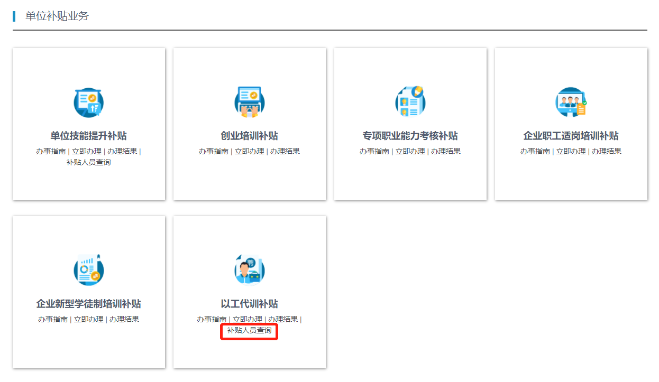
- 功能说明
查询以工代训补贴信息。
- 操作步骤
- 查询以工代训补贴
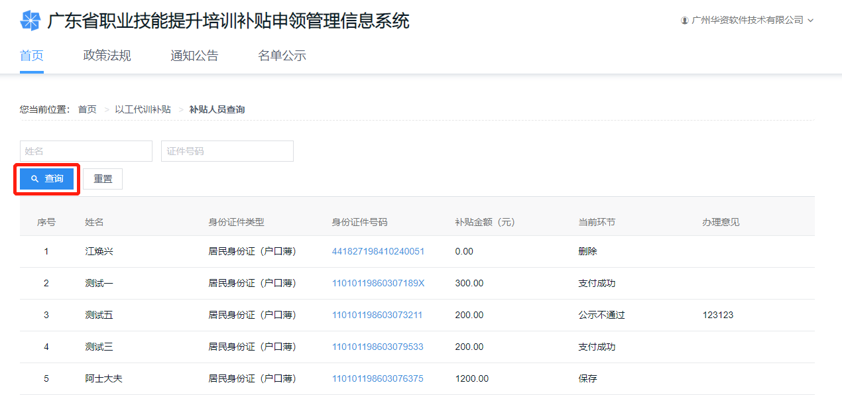

附录：

错误信息索引
无。

